本周作业
提交方式：
1. 以此文件为draft回答下列问题， 把文件名改为 ："上课日期-班级-学号-姓名.doc " , such as : 2025-02-28-*******-******-张三.doc
2 . 然后，把上述作业附件文件， email to yuandong211@qq.com , email
should be titled as "上课日期-班级-学号-姓名"， 例如“2025-02-28-*******-******-张三”，（title 格式不对不给分），要求标准格式便于我统计作业 。 收到作业后，email会自动回复收到（如果没有收到email自动回复，则加我私信确认）。
- 作业应该在下节上课之前提交

今天作业 ： 回答下列问题 ，有上机需求的请把执行的过程拷屏贴进回答中
环境说明：
阿里云服务器 Ubuntu 24.04 LTS 64位系统 2核vCPU 2GiB内存
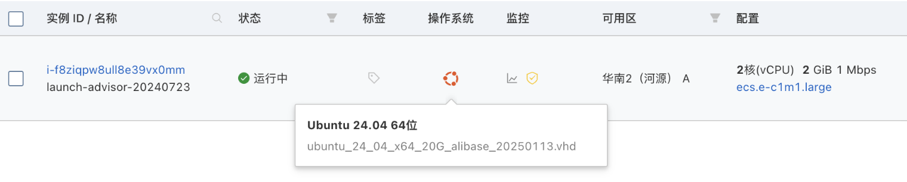
前置准备：
- 创建1.sh脚本（无限循环），运行vim 1.sh，将1.sh内容写入，键入esc，:q+w，创建名为1.sh的脚本文件，包含无限循环逻辑
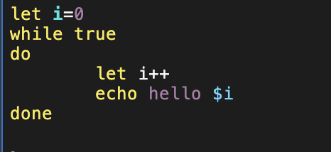
- 创建2.sh脚本（有限循环），运行运行vim 2.sh，将2.sh内容写入，键入esc，:q+w，，创建名为2.sh的脚本文件，包含有限循环逻辑
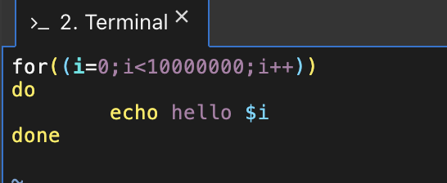
- 运行cat > cmd1 << 'EOF' #!/bin/bash echo "Running command 1" exit 0 EOF，创建名为cmd1的脚本
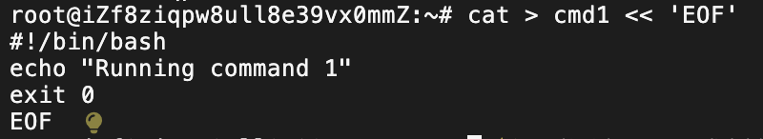
- 运行cat > cmd2 << 'EOF' #!/bin/bash echo "Running command 2" exit 0 EOF，创建名为cmd2的脚本
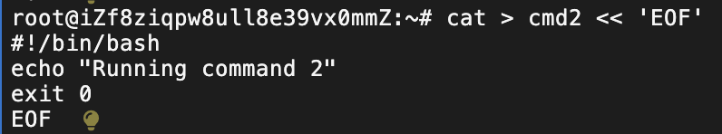
- 运行cat > cmd3 << 'EOF' #!/bin/bash echo "Running command 3" exit 0 EOF，创建名为cmd3的脚本
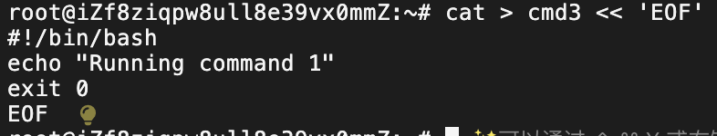
(6) 运行chmod +x 1.sh 2.sh cmd1 cmd2 cmd3，为所有创建的脚本文件赋予执行权限
1.命令替换(command substitution)：
将/proc/cpuinfo 里的内容赋给变量 cpu-var,并打印其内容。
($cpu-var=`cat /proc/cpuinfo`;echo $cpu-var)
- 运行cpuvar=$(cat /proc/cpuinfo)，使用命令替换将/proc/cpuinfo文件的内容读取并赋值给变量cpuvar
- 运行echo $cpuvar，显示变量cpuvar的内容，即输出/proc/cpuinfo文件中的所有信息
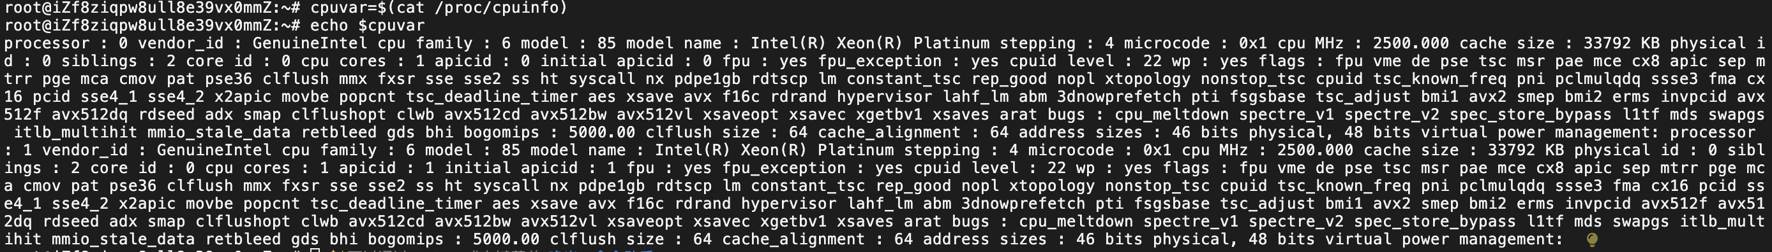
2.Tilde substitution :
将 /proc/cpuinfo 文件copy到登录目录下
($cp /proc/cpuinfo ~ )
- 运行cp /proc/cpuinfo ~，将/proc/cpuinfo文件复制到当前用户的主目录（家目录）中
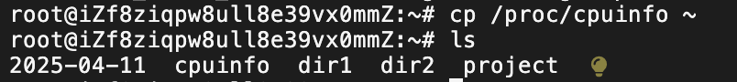
3.怎样将父进程里的变量定义temp=3,在随后的子进程1.sh中可以被使用，举实例说明。(export)
(1) 运行temp=3，在父进程中定义变量temp的值为3
(2) 运行export temp，将变量temp导出为环境变量，使子进程可以访问该变量

在子进程1.sh 中，将temp重新定义为4，在子进程1.sh死掉后，回到父进程，这个重新定义的temp=4能被带回到父进程吗？（不能）举实例说明
- 运行vim 1.sh，写入temp=4，输入esc，:wq保存文件
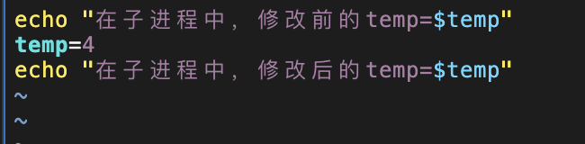
- 运行./1.sh，在子进程中修改变量temp的值为4
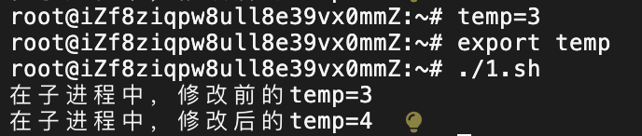s
(4) 不能，当1.sh执行完毕后，回到父进程，使用echo $temp，查看变量temp的值仍然为3，不会被子进程中的修改影响。
如果我非要把子进程里的 temp=4带回到父进程中，怎么办？(source),举实例说明
- 可以运行source ./1.sh，在当前shell环境中执行1.sh脚本而不是创建新的子进程
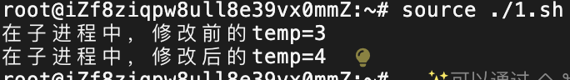
(7) 这样，1.sh中对变量temp的修改会直接影响当前shell环境中的变量，使用echo $temp查看变量temp的值
- 看进程里的变量值，可以用set，env，export， 说明他们的使用区别。
- 运行set，显示所有shell变量和函数，包括本地变量、环境变量和shell函数
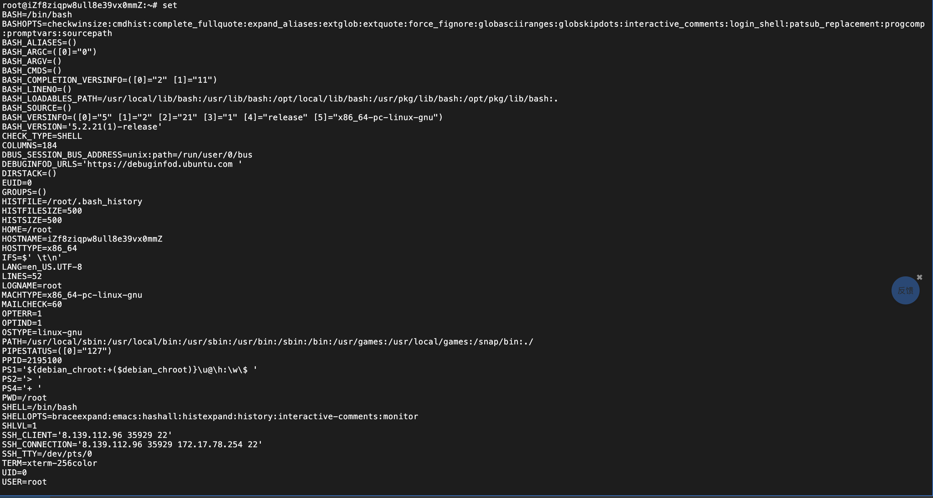
- 运行env，只显示环境变量，不显示本地变量和shell函数
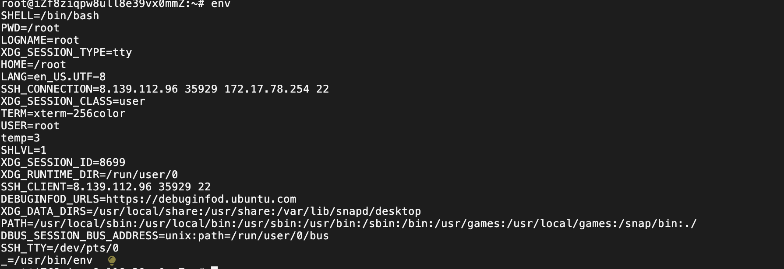
- 运行export，显示所有已导出的变量（即所有环境变量），且可用于设置新的环境变量
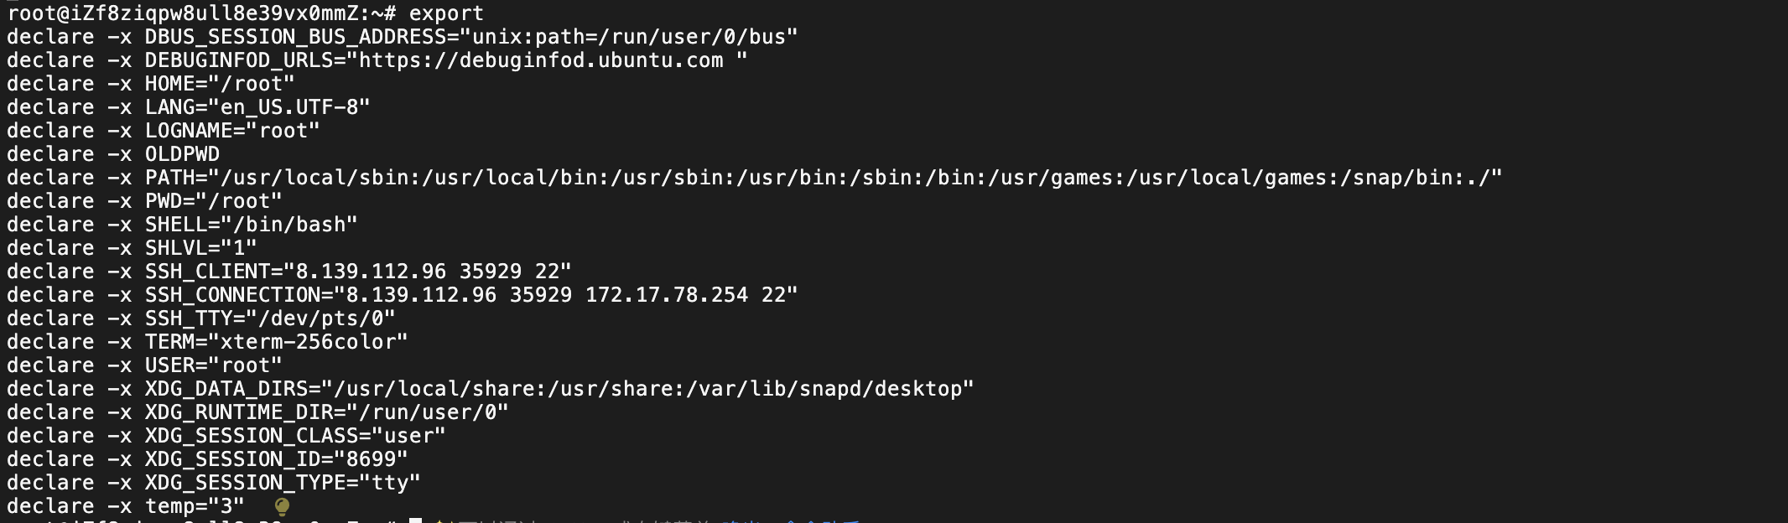

5 cmd1 ; cmd2 ; cmd3
cmd1 && cmd2 && cmd3
cmd1 || cmd2 || cmd3
以上3种使用的区别，举实例说明
- 运行cmd1 ; cmd2 ; cmd3，无条件地按顺序执行这三个命令，无论前面的命令是否成功
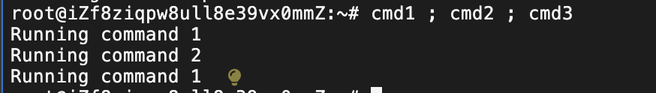
- 运行cmd1 && cmd2 && cmd3，只有当前一个命令成功执行（返回值为0）时，才会执行下一个命令
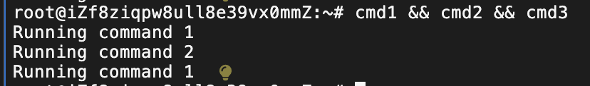
- 运行cmd1 || cmd2 || cmd3，只有当前一个命令执行失败（返回值非0）时，才会执行下一个命令
6. 现有2个无限循环脚本做实例例子

1.sh ：
let i=0
while true
do
let i++
echo hello $i
done

2.sh：
for((i=0;i<10000000;i++))
do
echo hello $i
done

让1.sh 在前景运行，然后终止它 （ctrl+c）
让1.sh 在后台运行，然后终止它 （$ ./1.sh & ; kill PID）
- 运行./1.sh，在前台运行1.sh脚本
- 按下Ctrl+C，发送中断信号(SIGINT)终止前台运行的1.sh
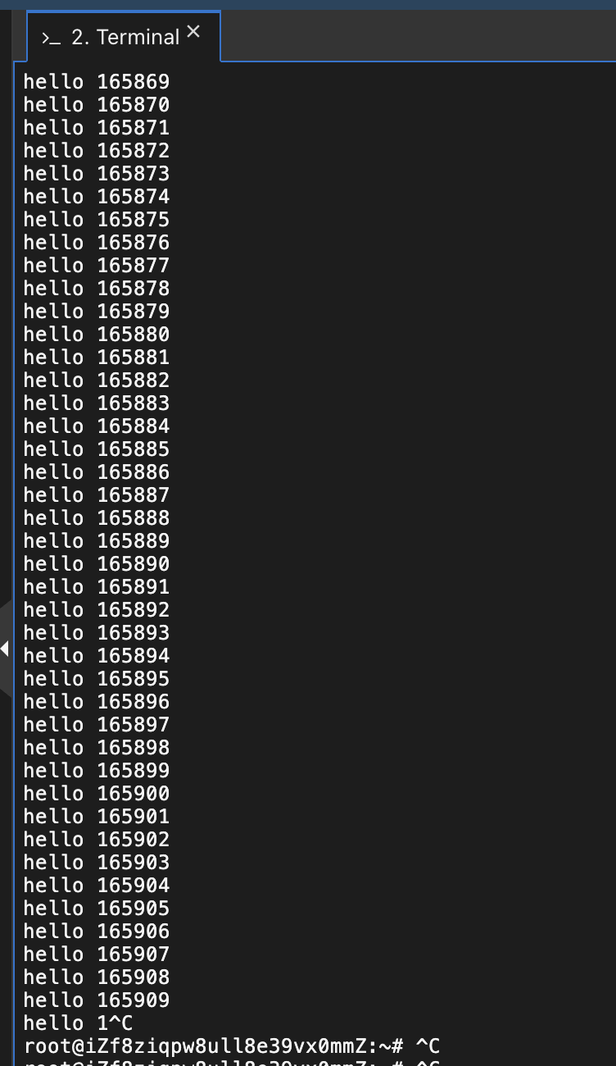
- 运行./1.sh > /dev/null 2>&1 &，在后台运行1.sh脚本，终端会显示进程ID(PID)

(4) 运行kill [PID]，通过发送终止信号(SIGTERM)来终止后台运行的1.sh
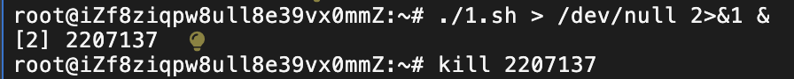
分别调用上题的 1.sh 和 2.sh 运行在后台， 然后分别运行以下命令
ps
ps xf
top
htop
，说明这些命令使用之间的区别
- 运行ps，显示当前终端的进程
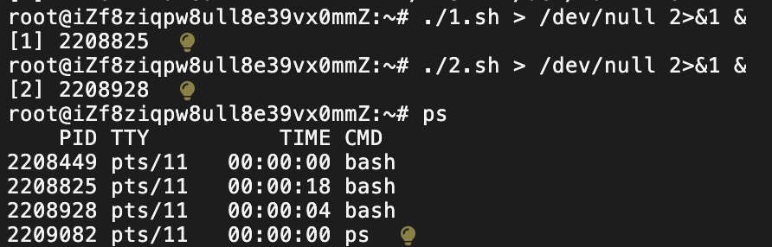
- 运行ps xf，显示所有进程的完整列表，并以树状结构显示进程之间的父子关系
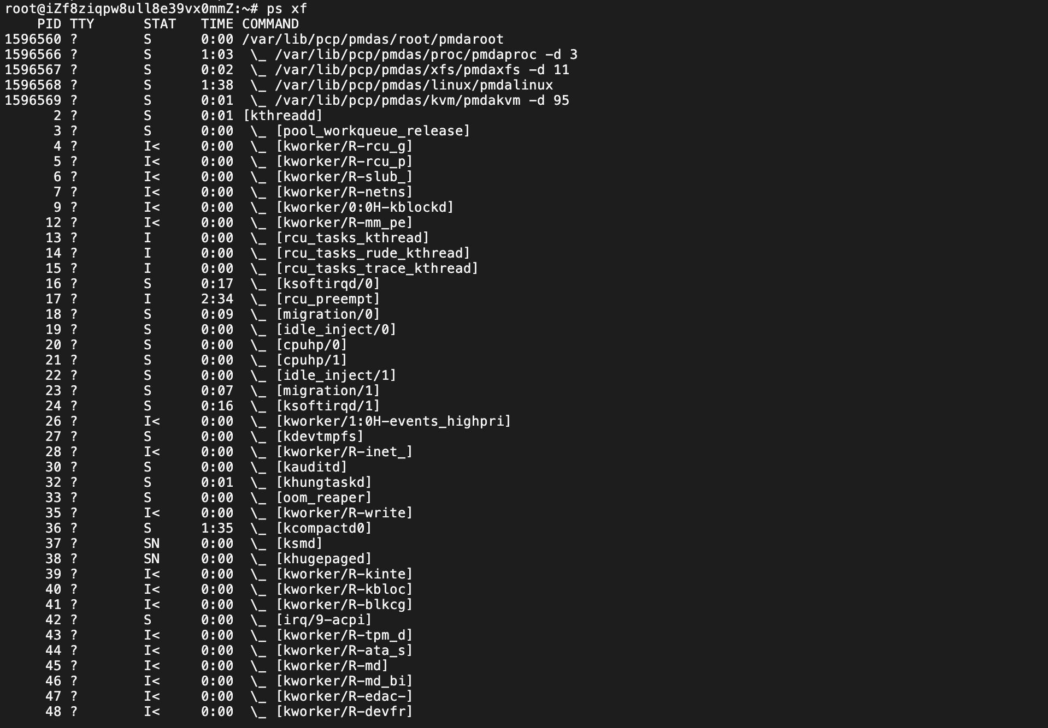
- 运行top，实时显示系统中进程的资源使用情况，默认按CPU使用率排序
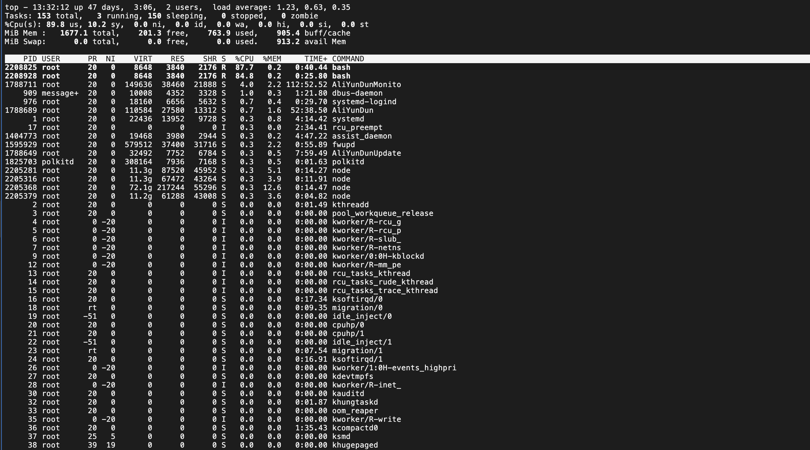
(8) 运行htop，类似top但提供更友好的用户界面，支持彩色显示和键盘交互操作
